Universidad Nacional Autónoma de México

Coordinación General de Estudios de Posgrado

Instructivo para Alumnos

Registro y actualización de CVU.

Última actualización: agosto de 2021

- Registro nuevo usuario del CVU
Recomendaciones Generales:

Ingresa a la página Principal de CONACYT: https://conacyt.mx/
Selecciona
“Servicios en línea”
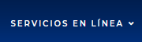
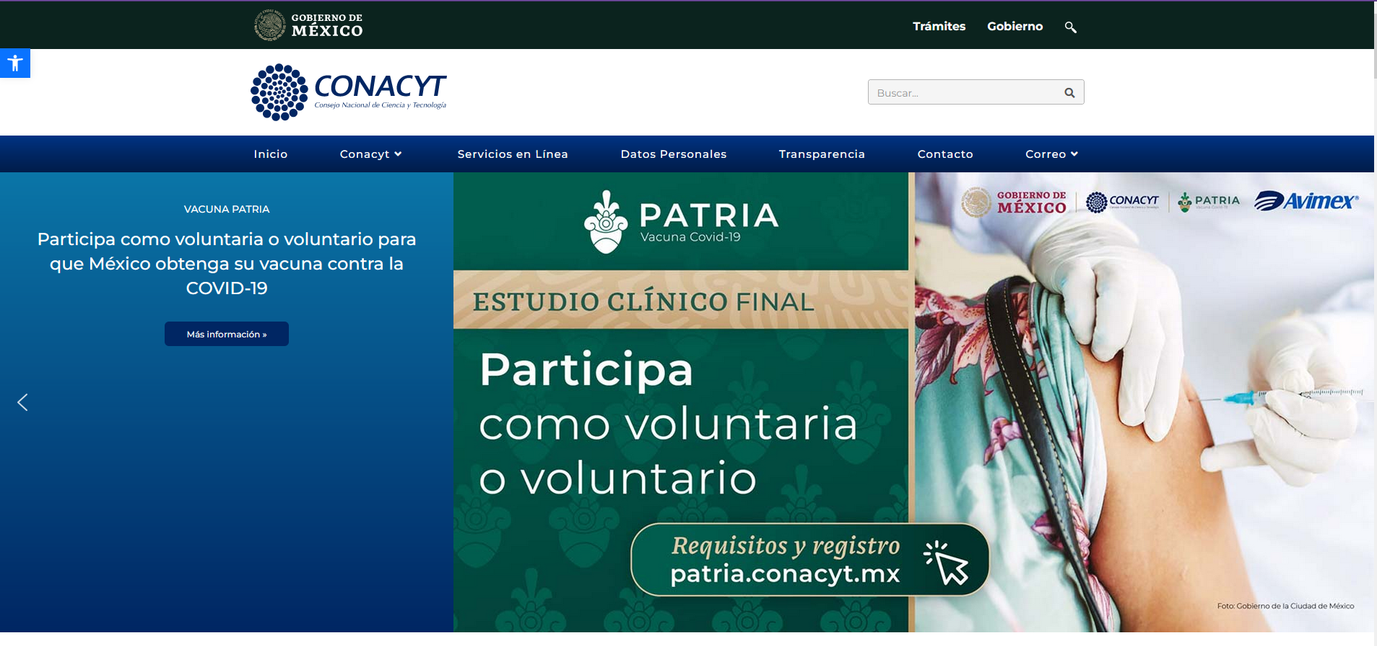

En “Servicios en Línea”:
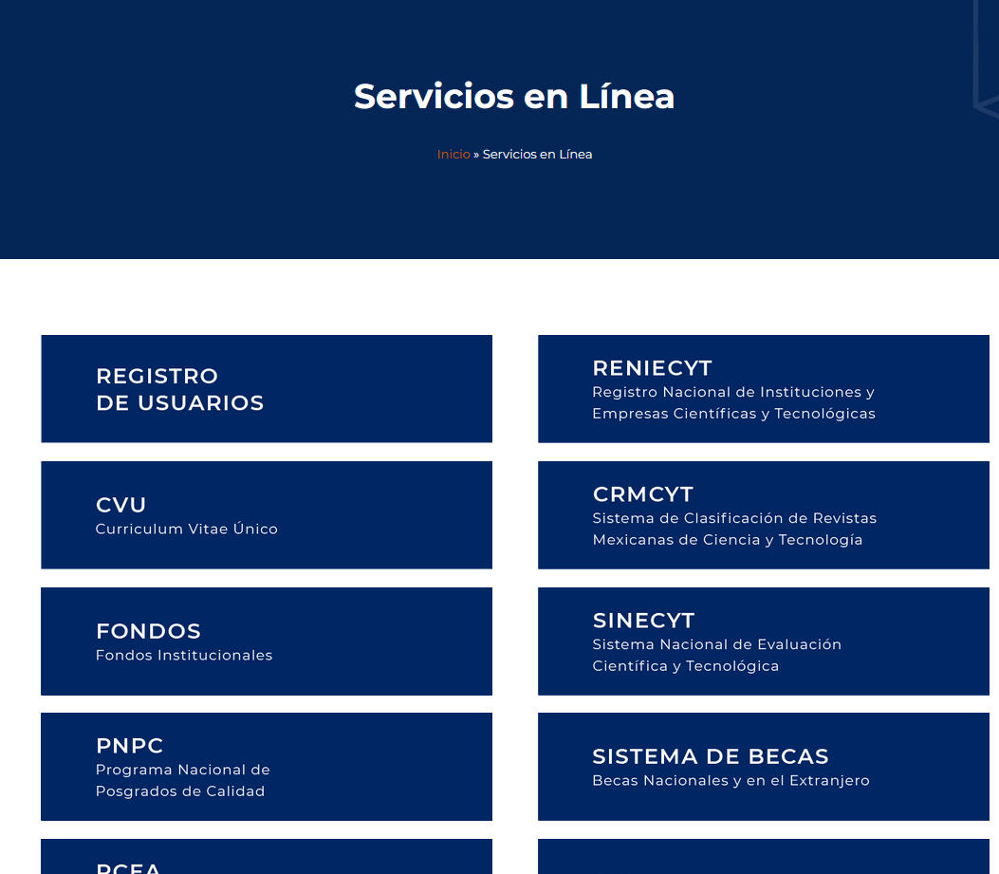
Selecciona “REGISTRO DE USUARIOS”
Despues en “Registro de usuario”:
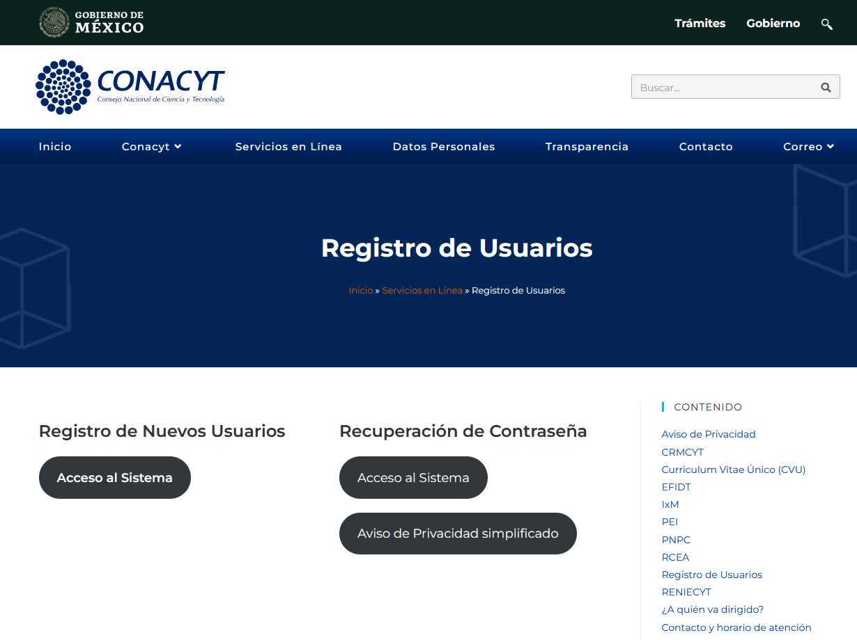
Selecciona “Acceso al Sistema”

En “Tipo de cuenta”, confirma “Soy un usuario nuevo” y continua.
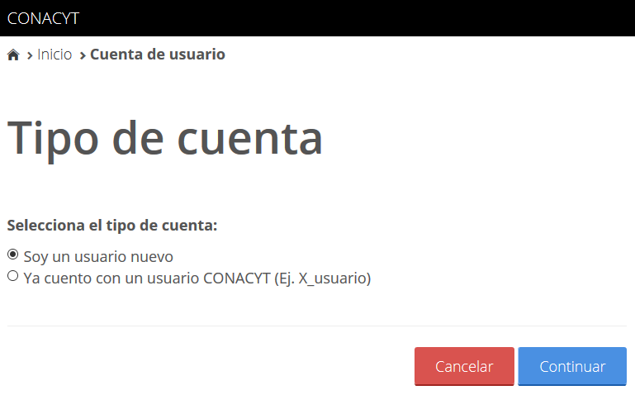
Selecciona “Continuar”

ATENCIÓN:
Ingresa para solicitar tu usuario y contraseña por primera vez, o bien, para actualizar el CVU anterior (X_etc) a la versión de correo (correo@etc.com).

En “Datos del solicitante”, captura la información requerida:
- CURP, tal y como aparece en documentos oficiales o en la Tarjeta de Residente Temporal Estudiante.

- Correo electrónico personal (no institucional), no debe comenzar con números y debe contener al menos cuatro caracteres antes del @ sin incluir los caracteres especiales (#%$ entre otros).

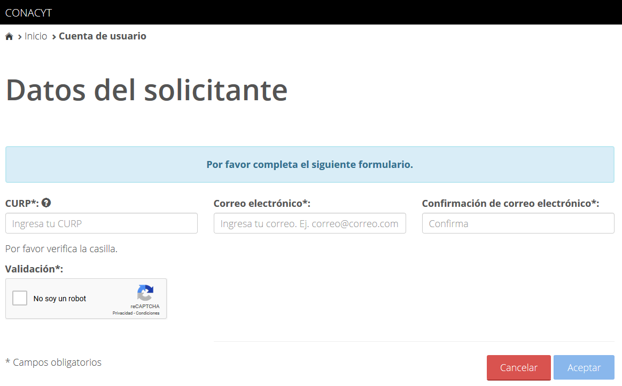
Selecciona “Aceptar”
Ahora ya obtuviste tu usuario y contraseña, continua con la captura y actualización de tu información.

- Captura y actualización de la información requerida en el CVU.
Después de obtener tu usuario y contraseña debes ingresar al portal de CONACyT desde el menú “SERVICIOS EN LÍNEA” y elegir la opción “CVU” (Currículum Vitae Único).

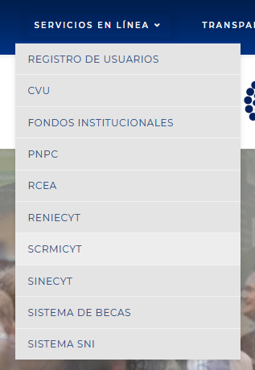
Selecciona “CVU”
En “CVU”, continua e ingresa al sistema.
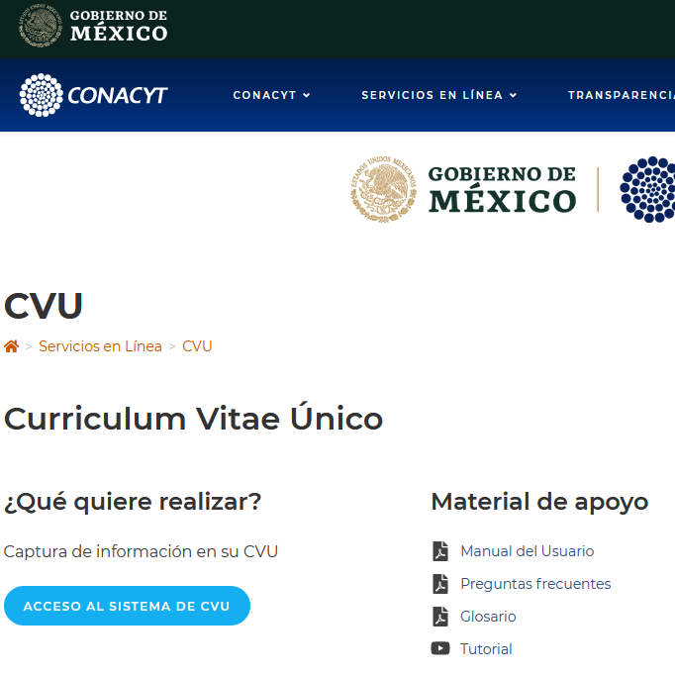
Selecciona “ACCESO AL SISTEMA DE CVU”

En “Currículum Vitae Único”, captura tu usuario y contraseña correctamente en las casillas correspondientes (recuerda que tu usuario se conforma de tu cuenta de correo electrónico personal).
Selecciona “Entrar”

En el CVU es necesario capturar las secciones:

- Datos Generales.
- Domicilio de residencia.
- Formación Académica.
- Lenguas e idiomas.

En “Inicio”, selecciona configurar.

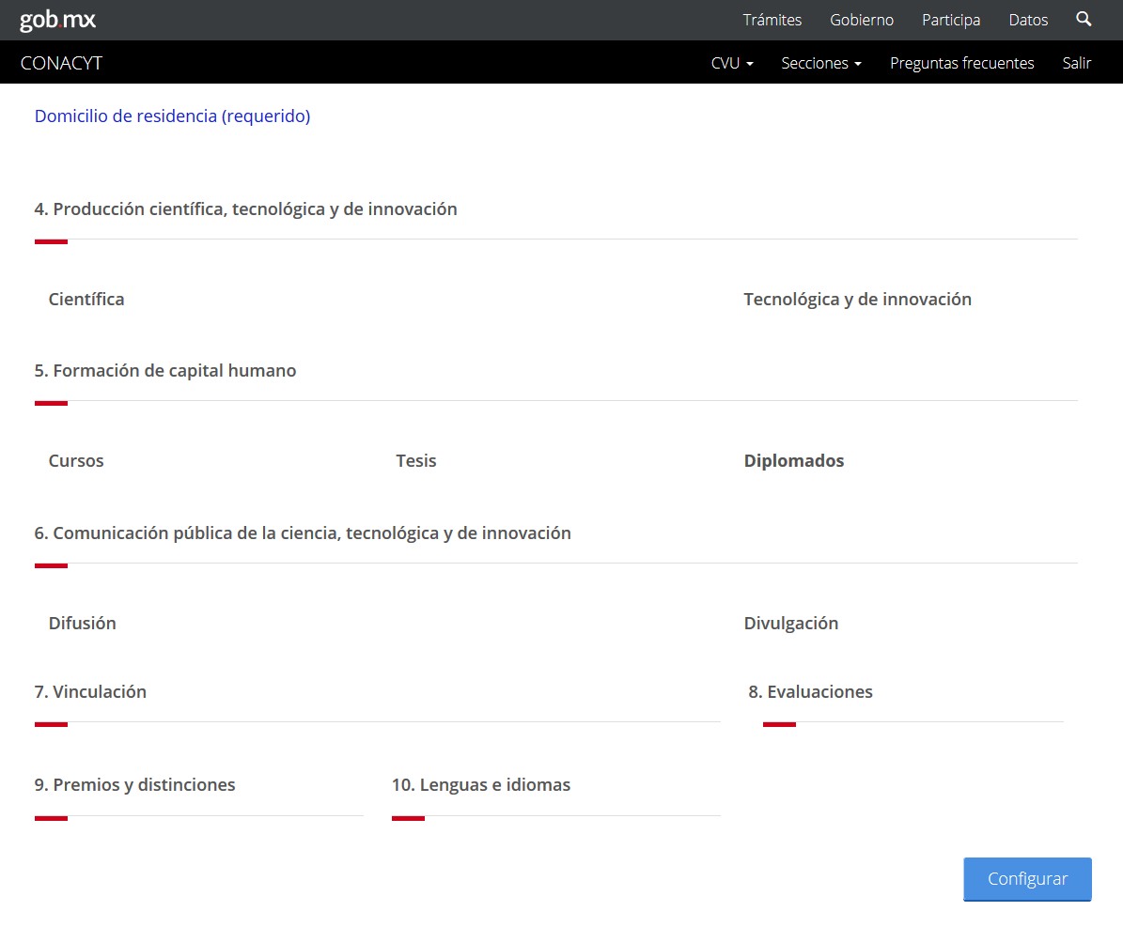
Selecciona “Configurar”

Activa las secciones a editar (Datos generales, Formación Académica y Lenguas e idiomas).

Confirma la acción.

Selecciona
“SÍ”

En “Datos Generales” son obligatorios:

Nombre
Completo, tal y como aparece en el Acta de Nacimiento.

RFC
Completo, tal y como fue proporcionado por el SAT.

Estado conyugal
Selecciona la opción correspondiente en el catálogo.

Tipo de Beneficio
Selecciona Becas.
Medio de contacto (Correo y número celular)
- Agrega una cuenta de correo, sin comenzar con números y con al menos cuatro caracteres antes del @ no incluir caracteres especiales (#%$ entre otros).
- Captura tú número celular a 10 dígitos sin espacios (No copiar).
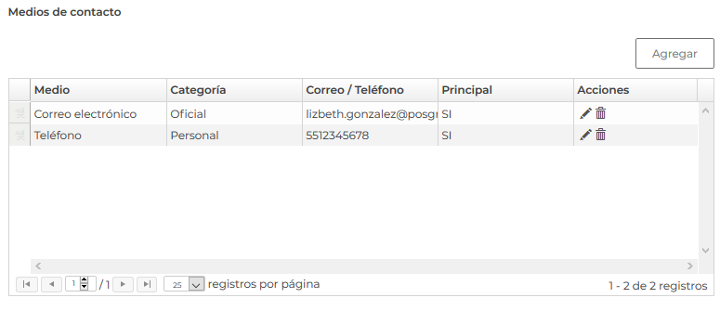

En “Medio de contacto” no olvides marcar el correo y teléfono, como principales:
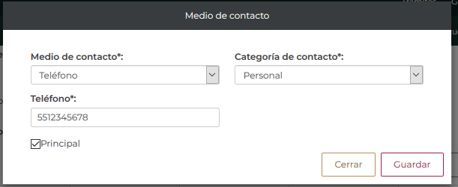
Selecciona
“Guardar”

En “Domicilio de residencia”, es necesario:

Selecciona el país de residencia
Despues procede a completar los datos solicitados.

Al finalizar no olvides guardar.

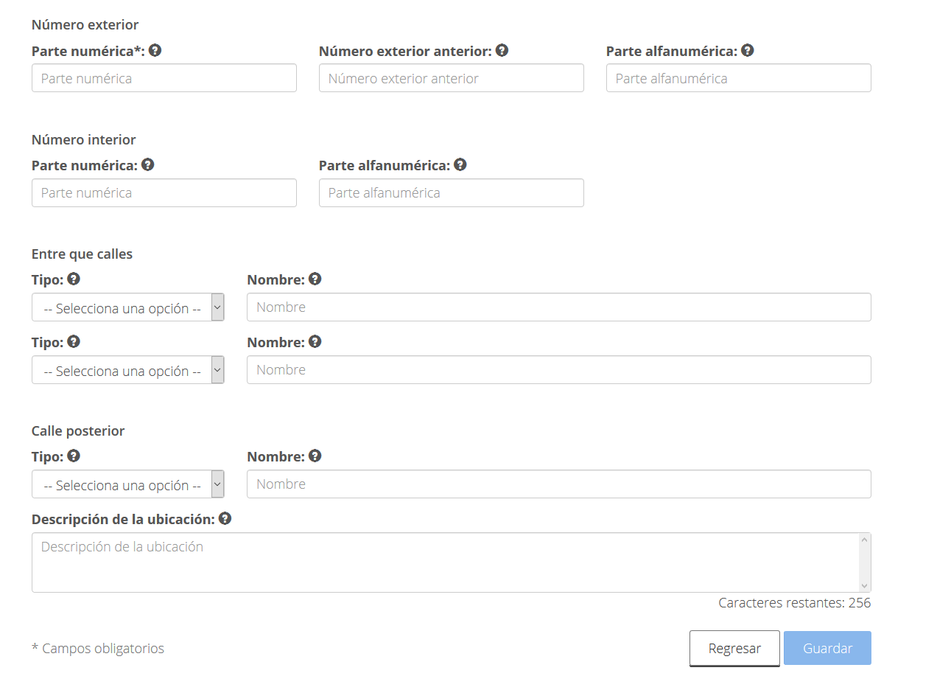
Selecciona “Guardar”

En “Grados académicos”, en necesario registrar el ultimo nivel de estudios cursado:

Selecciona
“Agregar”

Selecciona el nivel

Atención en Estatus:
Elegir “Grado obtenido”, no “En proceso”.
Selecciona “Guardar”

En “Idiomas” registra “Lengua materna”:

Selecciona
“Agregar”

Selecciona “Guardar”

Por último, imprime tu CVU y revisa que los cambios estén guardados.
Selecciona “Imprimir mi CVU”
Concluiste con éxito tu proceso de registro y actualización de tu CVU.

